2023127Z10K3

(2022·南通市高一期末)由于引力作用，恒星有“聚集”的特点，众多的恒星组成了不同层次的恒星系统，最简单的恒星系统是两颗互相绕转的双星，事实上，冥王星也和另一星体构成双星，如图所示，质量为*m*1、*m*2的两颗星各以一定速率绕它们连线上某一中心*O*匀速转动，这样才不至于因万有引力作用而吸引在一起，现测出双星间的距离始终不变，且它们做匀速圆周运动的半径*r*1与*r*2之比为3∶2，则(　　)

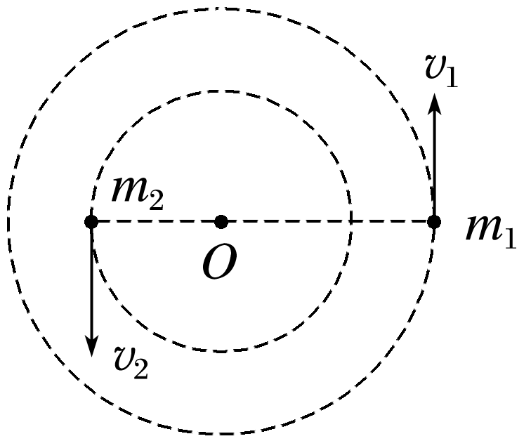

A．它们的线速度大小之比*v*1∶*v*2＝3∶2

B．它们的角速度大小之比*ω*1∶*ω*2＝2∶3

C．它们的质量之比*m*1∶*m*2＝3∶2

D．它们的周期之比*T*1∶*T*2＝2∶3